Erudīcijas konkursa finālā tiekas 6 komandas
Latviešu valodas aģentūra, īstenojot Eiropas Trešo valstu valstspiederīgo integrācijas fonda projektu „Atbalsts trešo valstu pilsoņiem pirms ieceļošanas un adaptācijas periodā”, š. g. 7. februārī izsludināja erudīcijas konkursu trešo valstu valstspiederīgo un Latvijas skolēnu un skolu jauniešu komandām. Konkursa mērķis ir sekmēt trešo valstu valstspiederīgo integrāciju Latvijas sabiedrībā, radoši pilnveidojot latviešu valodas prasmi, papildinot zināšanas par Latviju un pasauli, izkopjot sadarbības prasmes un sajūtoties piederīgiem Latvijai.
Divdesmit komandas pirmajās trīs kārtās pārbaudīja savas zināšanas par Latviju pasaulē un pasauli Latvijā, Latvijas folkloru un tradīcijām, kā arī trešo valstu kultūru. Spraigā konkurencē dalību pusfinālā turpināja desmit komandas. Konkursa 4. kārtā komandas veidoja ceļojumu maršrutus, neklātienē iepazīstot un citiem parādot skaistākās vietas Latvijā. Ar ceļojumu maršrutiem iespējams iepazīties mājaslapā www.sazinastilts.lv sadaļas „Konkurss” apakšsadaļā „Skaistākās vietas Latvijā”, kur par saviem favorītiem iespējams arī balsot. 5. kārtā komandas veidoja videostāstu par trešo valstu valstspiederīgā drauga ceļu uz Latviju, piederības sajūtu, kā arī par viņa valodas apguves pieredzi.
Sirsnīgi pateicamies visām komandām, kas piedalījušās komandu erudīcijas pārbaudē! Pateicamies skolotājiem, kuri rosinājuši skolēnus dalībai konkursā un atbalstījuši viņus! Ceram, ka komandu spēle ir vienojusi Jūs jaunā izzināšanā, jaunu draugu un Latvijas iepazīšanā! Vēlam veiksmi eksāmenos, izziņas prieku un skaistu pavasari!
Noslēguma pasākumā 8. maijā plkst. 12.30 Rīgā pie Latvijas Nacionālās operas ēkas tiekas 6 labākās komandas:
- „Ekomāni” (Rēzeknes Valsts poļu ģimnāzija);
- „Mītavieši” (Jelgavas 2. pamatskola);
- „Sakta” (privātā vidusskola „Klasika”);
- „Pasaules pētnieki” (Rīgas 15. vidusskola);
- „Sklandrauši” (privātā vidusskola „Klasika”);
- „Ašie poļi” (Rēzeknes Valsts poļu ģimnāzija).
Precīzāka informācija pa e-pastu: velga.licite@valoda.lv
Vairāk lasiet www.sazinastilts.lv un www.valoda.lv.
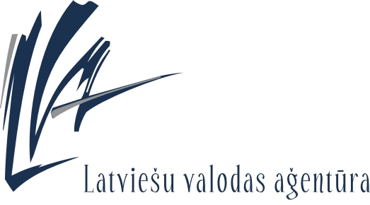
Projekta „Atbalsts Trešo valstu pilsoņiem pirms ieceļošanas un adaptācijas periodā” īstenošana tiek finansēta 75% no Eiropas Trešo valstu valstspiederīgo integrācijas fonda un 25% no valsts budžeta līdzekļiem.
Šī publikācija ir veidota ar Eiropas Trešo valstu valstspiederīgo integrācijas fonda atbalstu. Par publikācijas saturu atbild Latviešu valodas aģentūra.

